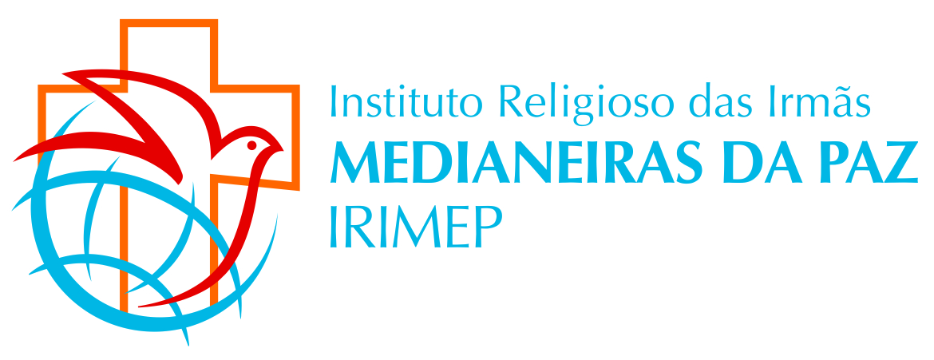
Onde estão as Medianeiras da Paz
- 01= Comunidade Centro Social PIO XI – Casa Mãe - Petrolina/PE
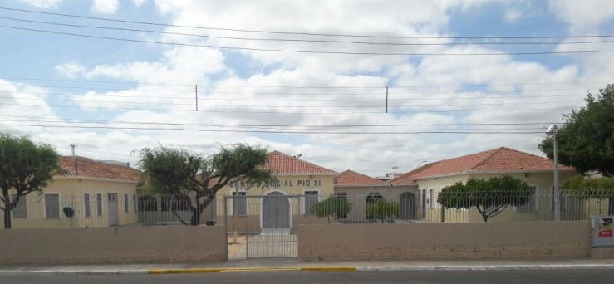

- FUNDAÇÃO DA CONGREGAÇÃO
- 10.12.1968

Prioridade – Missão= Acolhimento (o grupo dos Filhos da Divina Misericórdia, o Grupo de Jovens ESCALADA, o grupo da legião juvenil, Coral Dom Malan, Os Ministros Extraordinários da S. Comunhão, Formação da juventude e Lideranças da Paróquia de São Francisco das Águas, Encontro de Formação sobre Vida, Missão e Virtudes de Dom Campelo, a comunidade local para Santa Missa aos domingos no Salão Capela, As Capelinhas e Fraternidade do Carmo, Pessoas e grupos que vem visitar o memorial Dom Campelo, com exposição de documentário e distribuição de material sobre Dom Campelo, pessoas que chegam do interior para tratamento de saúde ou acompanhar algum familiar quer seja das irmãs ou outros e a residência do Sr. Bispo Emérito- Dom Frei Paulo Cardoso.
Pastorais: Visitas domiciliares e comunhão a doentes, Pastoral da Criança; Pastoral Vocacional – SAV, Coordenação do Núcleo da CRB, Comissão Diocesana de Vocações e Ministérios, Participação da Coordenação do CPP, Pastoral Catequética, Campanha da Fraternidade, mês de maio e Natal em Família, Formação de Lideranças e na Semana Santa.
Movimentos: Grupo de Servas e servos Medianeiras/os da Paz.
TURISMO RELIGIOSO CULTURAL: com objetivos bem definidos: Retiro itinerante, oportunidade de tornar sempre mais conhecido Dom Campelo.

- 02= Comunidade Dom Campelo – Sede Geral – Salvador/BA
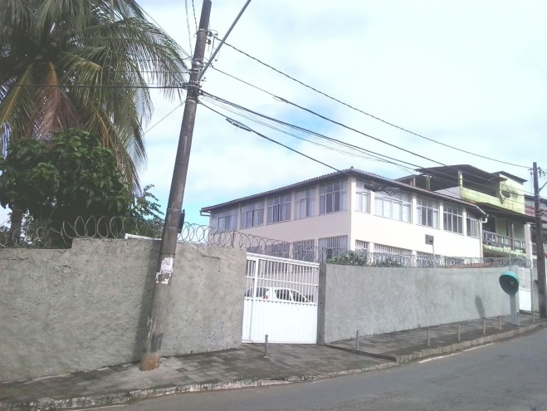

- Fundação: 06 /01/ 1989

Prioridade - Missão:

Animação da Vida Religiosa e Administração geral da Congregação
Pastorais: visitas domiciliares, Formação de animadores, Catequese, Crisma, juventude, SAV

Movimentos: Grupo da 3ª Idade e Servas Medianeiras

- 03=Comunidade Nossa Senhora Medianeira–Noviciado – Feira de Santana/BA

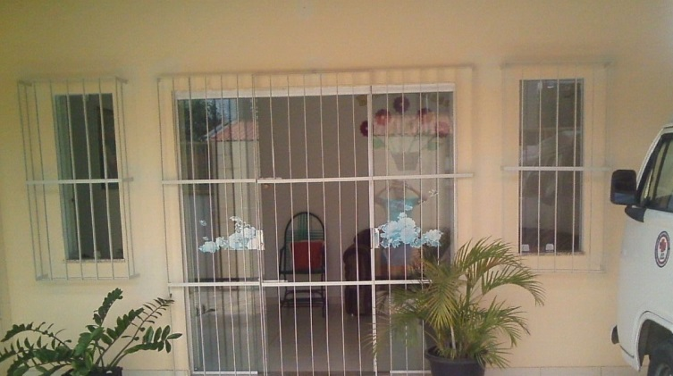
- Fundação: 01/04/1987-
- Transferência para Feira de Santana: 05 de fevereiro de 2013 Paróquia São João Paulo II

Prioridade-Missão: Formação de jovens na etapa do noviciado.

Pastorais: Visitas domiciliares, missões populares, catequese, vocacional- EVP, litúrgica, coroinhas, juventude, Legião de Maria, acompanhamento as comunidades paroquiais.

- 04= Comunidade São João Bosco – Postulando – Salvador/BA

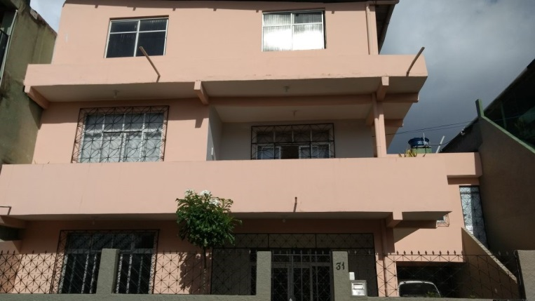
- Fundação: 31 /01/ 2009

Prioridade - Missão:
Formação das jovens na etapa do Postulantado.

Pastorais: Crianças da Creche Escola o Menino do Dedo Verde, Visitas domiciliares, catequese, criança e adolescentes, juventude a nível de paróquia- grupo de jovens JUME (Juventude Medianeira) e Serviço de Animação vocacional, - Animação da comunidade Bom Pastor, acompanhamento com visitas aos pais e ou responsáveis sobretudo da Creche Escola o Menino do Dedo Verde.
Movimentos: Grupo Servas Medianeiras das comunidades- Bom Pastor e N. Sra. Medianeira

- 05= Comunidade Tabor – Aspirantado – Vitória da Conquista/BA
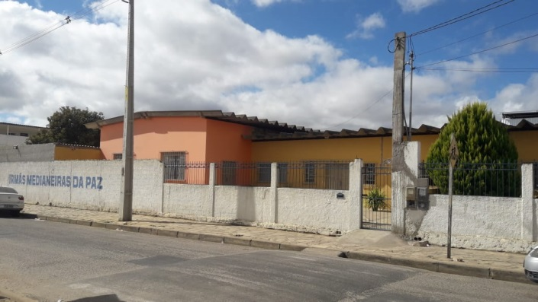
Fundação: 10 /12/ 1971

Prioridade- Missão: Formação de jovens na etapa no Aspirantado e Educação Escolar- Educação infantil e fundamental
Pastorais: Pastoral da Visitação, da Escuta, Formação litúrgica e dos Ministros extraordinários da Comunhão, Catequese, liturgia,
Juventude, missionária, vocacional, EVP.
Movimentos: Grupo das Servas Medianeiras, JUME; COMIDI, IAM e PROJETOS EM CONFORMIDADE COM CALENDARIO ESCOLAR DE.

- 06= Comunidade do Centro de Formação Jesus Mediador- Lauro de Freitas/BA
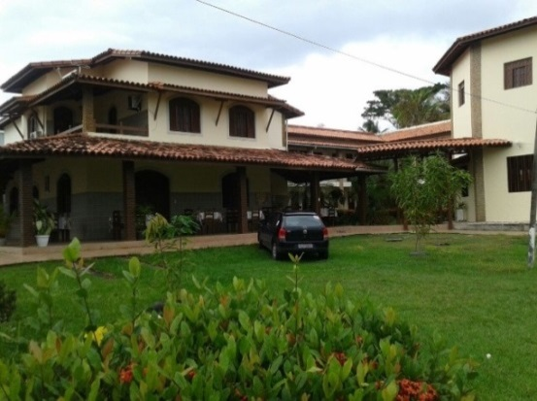
Fundação: 07/10/2000

Prioridade- Missão: Acolher oferecendo um espaço saudável para encontros, retiros, cursos, workshops, seminários, assembleias, estudos, lazer etc.
Visitas domiciliares, distribuição da eucaristia, grupo bíblico, festas litúrgicas, missões populares nas paroquias, assessorias. Dispõe da capela Jesus Mediador aberta a comunidade para Adoração ao Santíssimo Sacramento, Celebrações Eucarística e Oficio da Imaculada Conceição.
Movimento: Grupo das Servas Medianeiras

- 07= Comunidade Instituto Auxillium – Poções/BA
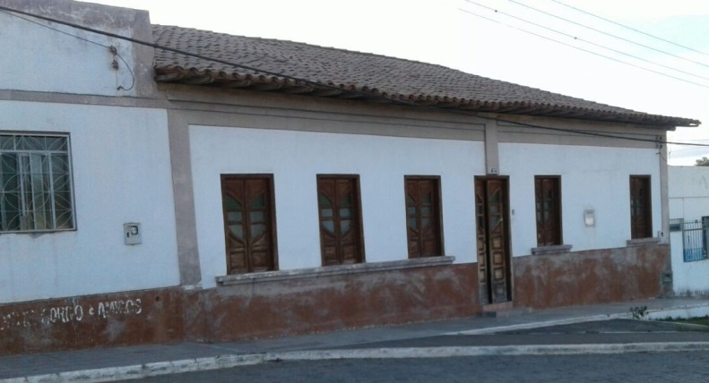
- Fundação:10/12/1968

Prioridade – Missão:

Pastorais: Visitas domiciliares, acompanhamento a jovens e adolescentes, animação de comunidades, celebração da palavra, missões populares.

Movimentos: Grupo das Servas Medianeiras e grupo da terceira idade

- 08= Comunidade Santa Inês – Jequié/BA
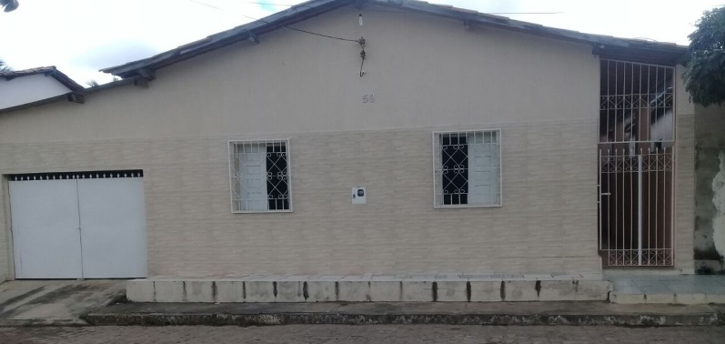
- Fundação: /03/1973

Prioridade-Missão:

Pastorais: Visitas Domiciliares, Formação de leigos, novenas e orações nas famílias, missões, saúde alternativa, PV- pastoral vocacional e da catequese.

Movimentos: Grupo da terceira idade, Servas Medianeiras da Paz e Legião de Maria

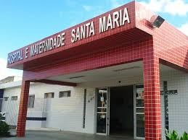
- 09= Comunidade Santa Maria – Araripina/PE

Hospital e Maternidade Santa Maria

- Fundação:27/01/1967

Prioridade – Missão:
- Prestar assistência médica e hospitalar na área preventiva, curativa e de reabilitação.
- Escola Maria Tereza com a Educação infantil e o curso técnico de enfermagem.

Pastorais: – Visitas domiciliares e acolhimento a irmãs, familiares e outras pessoas para tratamento de saúde, Pastoral da saúde, juventude e EVPs -pastoral vocacional, em nível de Diocese- SAV, formação de leigos e coordenação diocesana .

- 10= Comunidade do Patronato Nossa Senhora da Conceição – Recife/PE

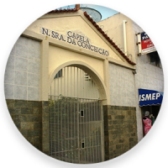
Fundação: 19/09/1947 e doado em 07/06/1961
Prioridade – Missão:
Projetos Sociais: PRAIAR, Mãe Maré e Convivência (Atendimentos a Crianças e Adolescentes, mães e terceira idade)
Pastorais: terço dos homens, terço das mulheres, catequese, equipe de missão, Acolhimento as pessoas para as Celebrações Eucarísticas.
Movimentos: Equipes de Nossa Senhora.

- 11= Comunidade do Patronato do Menino Jesus – Recife/PE

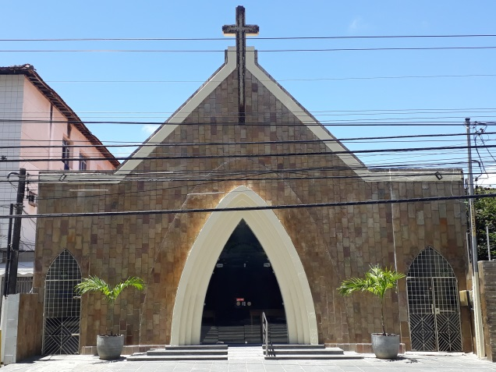
Fundação: 26/02/1971

Prioridade – Missão: ACOLHIMENTO

Pastorais: Do acolhimento na Capela – Visitação – da escuta – da Formação litúrgica - dos Ministros Extraordinários da Comunhão Eucarística

Movimentos: Grupo de Servas Medianeiras - Equipe de Nossa Senhora.

- 12= Comunidade São João Paulo II/ Juazeiro do Norte-CE
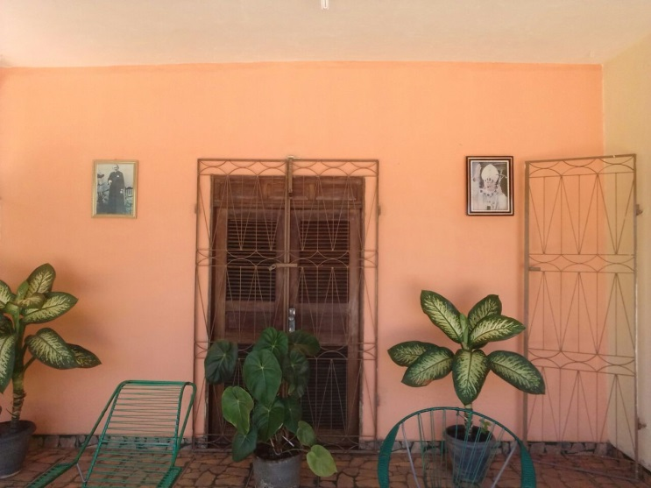

- Fundação: /02/1979
Prioridade – Missão: Pastorais
- Visitas domiciliares e participação na comunidade paroquial nas Celebrações Eucarísticas e ao Santíssimo Sacramento.
- Tem o Oratório Dom Campelo -grupo de crianças e adolescentes que se reúnem aos domingos
- Tem assistência do grupo de Servos/as e voluntários.
- Movimentos: Grupos de Servos/as e terceira idade.

- 13= Comunidade Nossa Senhora Rainha do Mundo – Aracaju/SE
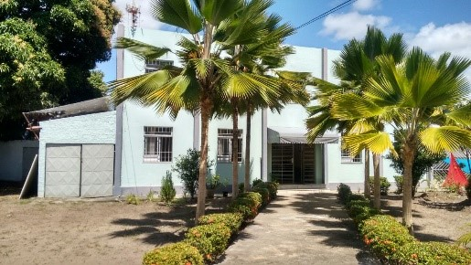

Fundação:31/01/1983

Prioridade-Missão:
Pastorais: Formação junto aos jovens no SAV- (Serviço de Animação Vocacional) a nível de arquidiocese, Visitas domiciliares, Saúde e Participação no conselho de saúde, catequética, formação de leigos, Participação na equipe Arquidiocesana e atendimento e participação no grupo da terceira idade

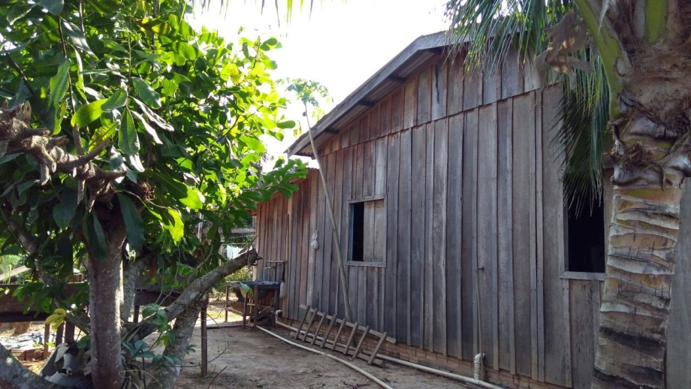
- 14= Comunidade São Francisco de Assis – Distrito de Humaitá- Amazonas Povoado Realidade
- Fundação: 08 /02/2014.

- Prioridade – Missão:
- Pastorais
Visitas domiciliares, Catequese, dízimo, da Criança, dos coroinhas, Organização na liturgia, da juventude, encontros nas famílias, atendimentos personalizados á algumas pessoas, preparação para o batismo, encontros formativos, organização da coordenação geral, Celebração da Palavra nas comunidades, estudo dos meses temáticos, assistência nas comunidades Santo Antônio, São Sebastião e São Francisco de Assis-Realidade.

Presença a nível de CNBB

Presença a nível de CRB - Regionais e Núcleos
- REGIONAL SALVADOR - BAHIA E SERGIPE: (Salvador, Lauro de Freitas, Feira de Santana, Jequié, Poções, Vitória da Conquista e Aracaju)

- REGIONAL RECIFE: Recife, Petrolina e Araripina

- REGIONAL FORTALEZA: Juazeiro do Norte

- REGIONAL DE PORTO VELHO: Humaitá/AM

